**МІНІСТЕРСТВО ОСВІТИ І НАУКИ УКРАЇНИ**

**НАЦІОНАЛЬНИЙ АВІАЦІЙНИЙ УНІВЕРСИТЕТ**

**ФАКУЛЬТЕТ КІБЕРБЕЗПЕКИ, КОМП’ЮТЕРНОЇ ТА ПРОГРАМНОЇ**

**ІНЖЕНЕРІЇ**

**КАФЕДРА ІНЖЕНЕРІЇ ПРОГРАМНОГО ЗАБЕЗПЕЧЕННЯ**



**ЛАБОРАТОРНА РОБОТА №11**

**з дисципліни**

«Програмування для Інтернет»

Варіант №8

Виконав студент 4 курсу

Група – ПІ-401Бз

Спеціальність: 121

_____

Київ 2022

Лабораторна робота – JavaScript

Завдання:

Змініть сценарій у test.html

1) додаванням нової панелі вибору діапазону (варіант діапазону 0-(10+НП)), де НП – номер за списком студента групи, наприклад (0-18), де НП=8.

2) Додавання можливості перевірки рахунку для арифметичної операції множення "*"

3) розфарбуйте кнопки панелі набору чисел у різні кольори, додавши файл каскадних таблиць стилів

Виконання:

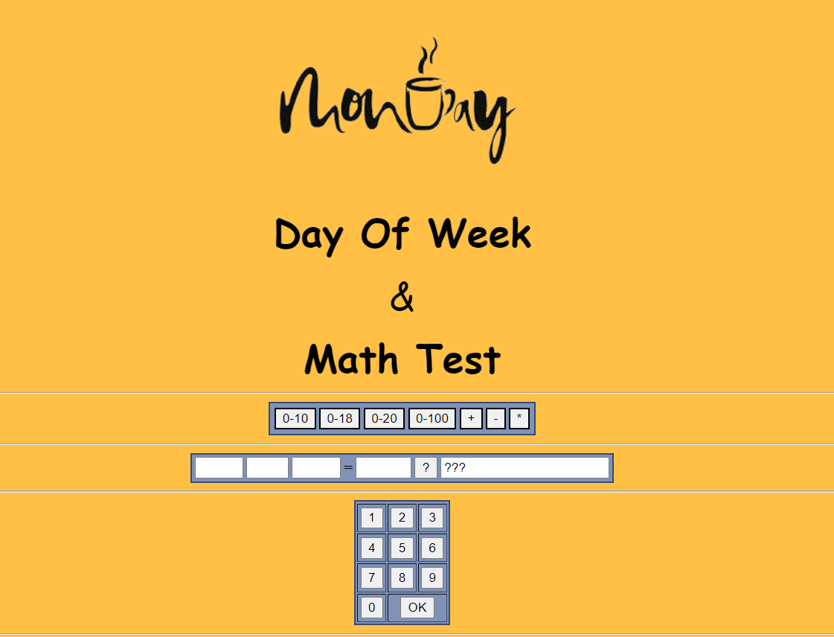

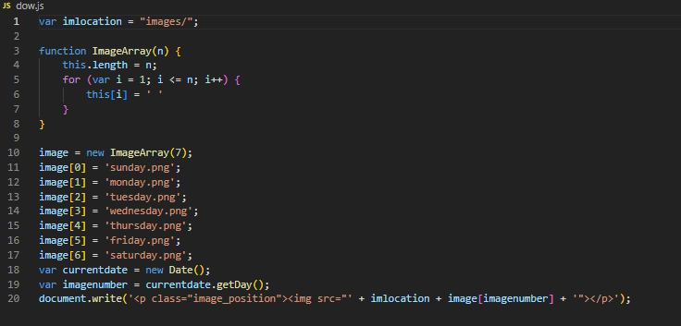**Код у файлі: dow.js**

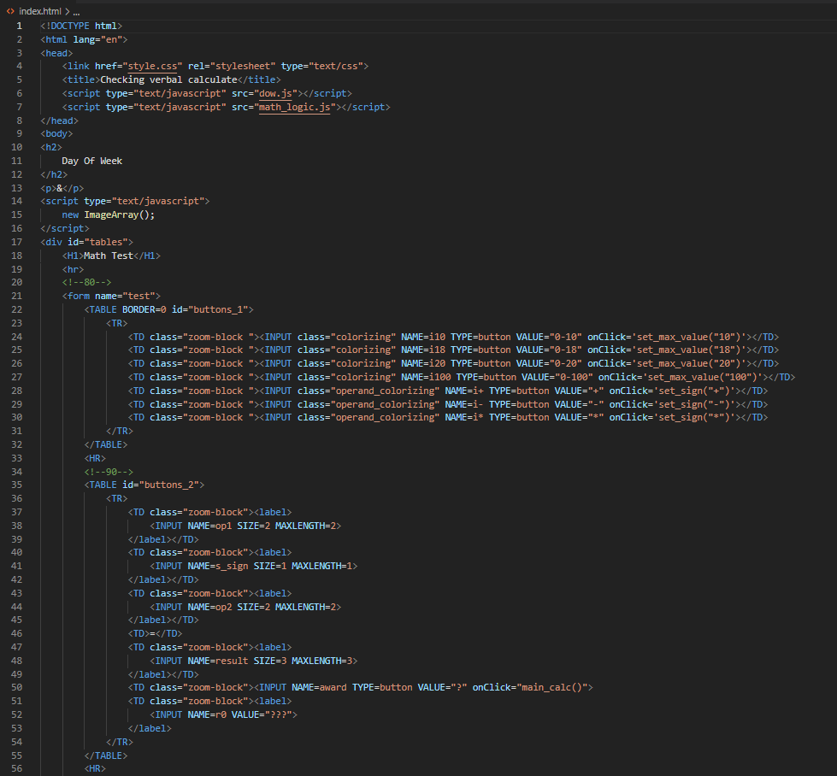**Код у файлі: index.html**

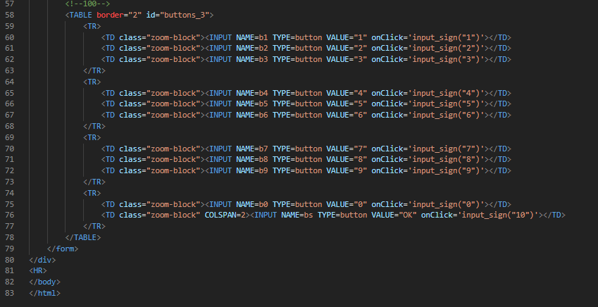

**Файл style.css**

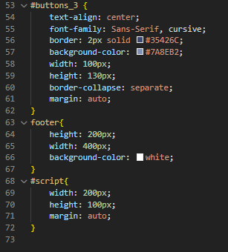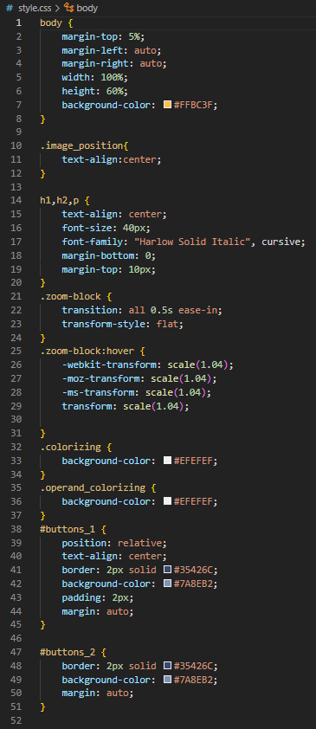

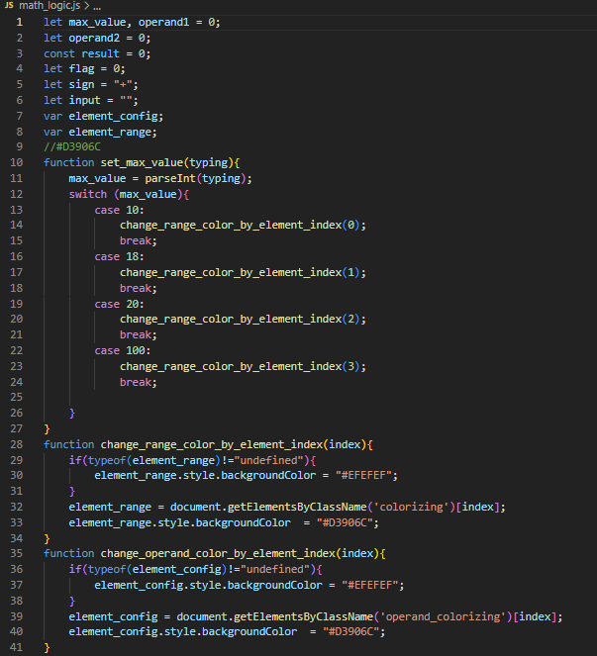**Код у файлі: math_logic.js**

